WHO - Światowy Dzień Zdrowia 2022 – „Nasza planeta, nasze zdrowie” (Our planet, our health)
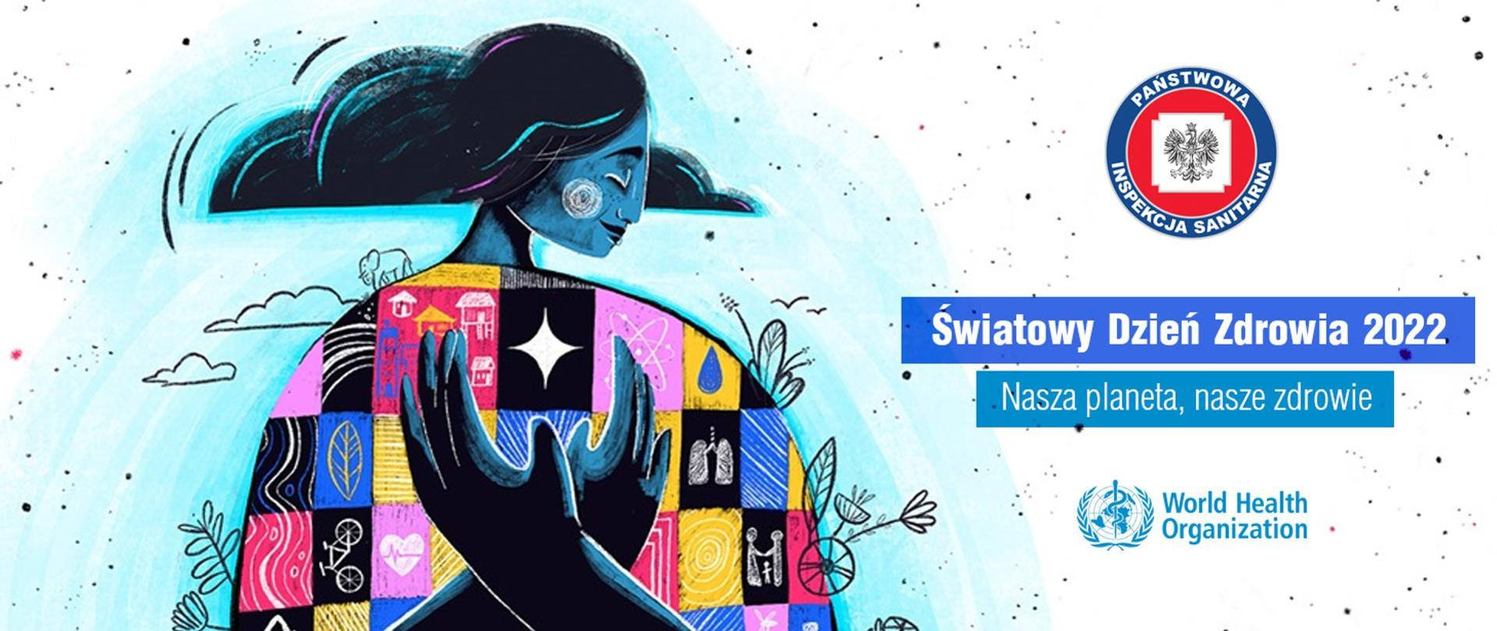
Państwowy Powiatowy Inspektor Sanitarny w Lwówku Śląskim informuje, że Światowy Dzień Zdrowia w 2022 roku będzie przebiegał pod hasłem „Nasza planeta, nasze zdrowie”. Tematem przewodnim jest wpływ kryzysu klimatycznego na zdrowie ludzi na całym świecie.
WHO szacuje, że każdego roku ponad 13 milionów zgonów na całym świecie jest spowodowanych czynnikami środowiskowymi, których można uniknąć. W środku pandemii, zanieczyszczonej planety, nasilających się chorób, takich jak nowotwory, astma, choroby serca, Światowa Organizacja Zdrowia pragnie skupić uwagę wszystkich ludzi na działaniach niezbędnych do utrzymania zdrowia ich oraz planety, a także wspierać ruch na rzecz tworzenia społeczeństw skupionych na dążeniu do poprawy swojego zdrowia.
Poprzez naszą planetę, naszą kampanię zdrowotną, WHO będzie wzywać rządy i społeczeństwo do dzielenia się historiami o krokach, które podejmują w celu ochrony planety i ich zdrowia oraz priorytetowego traktowania społeczeństw dobrobytu.
- Społeczeństwa dobrobytu to zdrowe społeczeństwa:
W środku pandemii, zanieczyszczonej planety, nasilających się chorób, takich jak rak, astma, choroby serca, w Światowym Dniu Zdrowia 2022, WHO skupi globalną uwagę na pilnych działaniach niezbędnych do utrzymania ludzi i planety w zdrowiu oraz wspierania ruchu na rzecz tworzenia społeczeństw skoncentrowanych na dobrobycie.
WHO szacuje, że ponad 13 milionów zgonów na całym świecie każdego roku wynika z możliwych do uniknięcia przyczyn środowiskowych. Obejmuje to kryzys klimatyczny, który jest największym pojedynczym zagrożeniem dla zdrowia ludzkości. Kryzys klimatyczny jest również kryzysem zdrowotnym
- Promocja zdrowia na rzecz dobrobytu, równości i zrównoważonego dobrobytu
Nasze decyzje polityczne, społeczne i handlowe napędzają kryzys klimatyczny i zdrowotny. Ponad 90% osób oddycha niezdrowym powietrzem wynikającym ze spalania paliw kopalnych. W ogrzewającym się świecie komary rozprzestrzeniają choroby dalej i szybciej niż kiedykolwiek wcześniej. Ekstremalne zjawiska pogodowe, degradacja gleby i niedobór wody powodują przesiedlenia ludzi i wpływają na ich zdrowie. Zanieczyszczenia i tworzywa sztuczne znajdują się na dnie naszych najgłębszych oceanów, najwyższych gór i przedostały się do naszego łańcucha pokarmowego. Systemy produkujące wysoko przetworzoną, niezdrową żywność i napoje napędzają falę otyłości, zwiększając liczbę nowotworów i chorób serca, generując jednocześnie jedną trzecią globalnej emisji gazów cieplarnianych.
- Manifest WHO na rzecz zdrowego powrotu do zdrowia po COVID 19
Podczas gdy pandemia COVID-19 pokazała nam uzdrawiającą moc nauki, uwypukliła również nierówności w naszym świecie. Pandemia ujawniła słabości we wszystkich obszarach społeczeństwa i podkreśliła pilną potrzebę stworzenia zrównoważonych społeczeństw dobrobytu, zaangażowanych w osiągnięcie sprawiedliwego zdrowia teraz i dla przyszłych pokoleń bez naruszania ograniczeń ekologicznych. Obecny projekt gospodarki prowadzi do niesprawiedliwego podziału dochodów, bogactwa i władzy, przy czym zbyt wielu ludzi nadal żyje w ubóstwie i niestabilności. Gospodarka dobrobytu ma na celu dobrostan człowieka, sprawiedliwość i zrównoważony rozwój ekologiczny. Cele te przekładają się na długoterminowe inwestycje, budżety dobrobytu, ochronę socjalną oraz strategie prawne i fiskalne. Przerwanie tych cykli niszczenia planety i zdrowia ludzkiego wymaga działań legislacyjnych, reform korporacyjnych i osób fizycznych, które należy wspierać i zachęcać do dokonywania zdrowych wyborów.
Źródło i materiały: https://www.who.int/campaigns/world-health-day/2022#

